Deuxième Temple, Sources littéraires, Invasions et Hanouka
Bible tardive Daniel 6 :11  11 Or, Daniel, dès qu'il apprit que l'édit avait été rédigé, rentra chez lui. II avait, dans sa chambre supérieure, des fenêtres ouvertes dans la direction de Jérusalem, et trois fois par jour il se mettait à genoux, priant et louant Dieu tout comme il avait fait auparavant. | יא וְדָנִיֵּאל כְּדִי יְדַע דִּי-רְשִׁים כְּתָבָא, עַל לְבַיְתֵהּ, וְכַוִּין פְּתִיחָן לֵהּ בְּעִלִּיתֵהּ, נֶגֶד יְרוּשְׁלֶם; וְזִמְנִין תְּלָתָה בְיוֹמָא הוּא בָּרֵךְ עַל-בִּרְכוֹהִי, וּמְצַלֵּא וּמוֹדֵא קֳדָם אֱלָהֵהּ, כָּל-קֳבֵל דִּי-הֲוָא עָבֵד, מִן-קַדְמַת דְּנָה.
9 : 3 Et j'élevai mes regards vers le Seigneur Dieu pour l'implorer par des prières et des supplications, en jeûnant et me couvrant d'un cilice et de cendres. 4 J'adressai donc à l'Eternel, mon Dieu, ma prière et ma confession, et je dis: "O Seigneur, Dieu grand et redoutable, qui gardes ton alliance et ta bienveillance à ceux qui t'aiment et observent tes commandements, 5 nous avons péché et prévariqué, nous nous sommes abandonnés au mal et à la rébellion, écartés de tes préceptes et de tes statuts; 6 nous avons refusé d'écouter tes serviteurs, les prophètes, qui parlaient en ton nom à nos rois, à nos princes, à nos pères, à tous les gens du pays. 7 Avec toi, ô Seigneur, est le bon droit, et sur nous rejaillit la honte en ce jour, sur les hommes de Juda, les habitants de Jérusalem, et tous les Israélites, proches ou éloignés, dans tous les pays où tu les as relégués à cause de l'infidélité qu'ils ont commise à ton égard. 8 Oui, Seigneur, sur nous rejaillit la honte, sur nos rois, nos princes, nos ancêtres, car nous avons péché contre toi. 9 Mais au Seigneur appartiennent la clémence et le pardon, puisque nous nous sommes insurgés contre toi, 10 et que nous avons refusé d'obéir à la voix de l'Eternel, notre Dieu, en suivant les instructions qu'il nous avait exposées par l'organe de ses serviteurs, les prophètes. 11 Tout Israël a transgressé ta loi et s'est détourné pour ne pas entendre ta voix; aussi, avons-nous vu fondre sur nous la malédiction et l'imprécation consignées dans la loi de Moïse, serviteur de Dieu, parce que nous avons péché contre lui. | ג וָאֶתְּנָה אֶת-פָּנַי, אֶל-אֲדֹנָי הָאֱלֹהִים, לְבַקֵּשׁ תְּפִלָּה, וְתַחֲנוּנִים--בְּצוֹם, וְשַׂק וָאֵפֶר. ד וָאֶתְפַּלְלָה לַיהוָה אֱלֹהַי, וָאֶתְוַדֶּה; וָאֹמְרָה, אָנָּא אֲדֹנָי הָאֵל הַגָּדוֹל וְהַנּוֹרָא, שֹׁמֵר הַבְּרִית וְהַחֶסֶד, לְאֹהֲבָיו וּלְשֹׁמְרֵי מִצְו‍ֹתָיו. ה חָטָאנוּ וְעָוִינוּ, והרשענו (הִרְשַׁעְנוּ) וּמָרָדְנוּ; וְסוֹר מִמִּצְו‍ֹתֶךָ, וּמִמִּשְׁפָּטֶיךָ. ו וְלֹא שָׁמַעְנוּ, אֶל-עֲבָדֶיךָ הַנְּבִיאִים, אֲשֶׁר דִּבְּרוּ בְּשִׁמְךָ, אֶל-מְלָכֵינוּ שָׂרֵינוּ וַאֲבֹתֵינוּ--וְאֶל, כָּל-עַם הָאָרֶץ. ז לְךָ אֲדֹנָי הַצְּדָקָה, וְלָנוּ בֹּשֶׁת הַפָּנִים כַּיּוֹם הַזֶּה; לְאִישׁ יְהוּדָה, וּלְיֹשְׁבֵי יְרוּשָׁלִַם, וּלְכָל-יִשְׂרָאֵל הַקְּרֹבִים וְהָרְחֹקִים בְּכָל-הָאֲרָצוֹת אֲשֶׁר הִדַּחְתָּם שָׁם, בְּמַעֲלָם אֲשֶׁר מָעֲלוּ-בָךְ. ח יְהוָה, לָנוּ בֹּשֶׁת הַפָּנִים, לִמְלָכֵינוּ לְשָׂרֵינוּ, וְלַאֲבֹתֵינוּ: אֲשֶׁר חָטָאנוּ, לָךְ. ט לַאדֹנָי אֱלֹהֵינוּ, הָרַחֲמִים וְהַסְּלִחוֹת: כִּי מָרַדְנוּ, בּוֹ. י וְלֹא שָׁמַעְנוּ, בְּקוֹל יְהוָה אֱלֹהֵינוּ--לָלֶכֶת בְּתוֹרֹתָיו אֲשֶׁר נָתַן לְפָנֵינוּ, בְּיַד עֲבָדָיו הַנְּבִיאִים. יא וְכָל-יִשְׂרָאֵל, עָבְרוּ אֶת-תּוֹרָתֶךָ, וְסוֹר, לְבִלְתִּי שְׁמוֹעַ בְּקֹלֶךָ; וַתִּתַּךְ עָלֵינוּ הָאָלָה וְהַשְּׁבֻעָה, אֲשֶׁר כְּתוּבָה בְּתוֹרַת מֹשֶׁה עֶבֶד-הָאֱלֹהִים--כִּי חָטָאנוּ, לוֹ.
Qumran : sliHa téchouva réfoua | 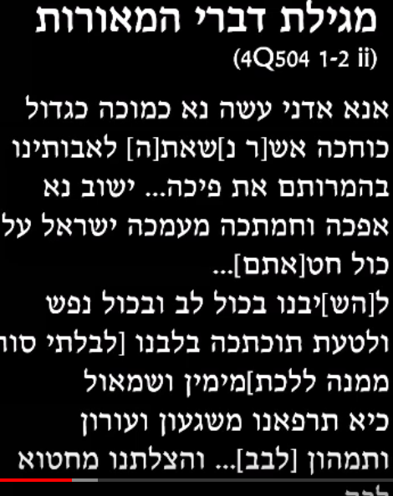
Littérature extérieure :  Sefer ben sira -II ou -I, chap 51  Ps. 136  א הוֹדוּ לַיהוָה כִּי-טוֹב: כִּי לְעוֹלָם חַסְדּוֹ. ב הוֹדוּ, לֵאלֹהֵי הָאֱלֹהִים: כִּי לְעוֹלָם חַסְדּוֹ. ג הוֹדוּ, לַאֲדֹנֵי הָאֲדֹנִים: כִּי לְעוֹלָם חַסְדּוֹ. ד לְעֹשֵׂה נִפְלָאוֹת גְּדֹלוֹת לְבַדּוֹ: כִּי לְעוֹלָם חַסְדּוֹ. ה לְעֹשֵׂה הַשָּׁמַיִם, בִּתְבוּנָה: כִּי לְעוֹלָם חַסְדּוֹ. ו לְרֹקַע הָאָרֶץ, עַל-הַמָּיִם: כִּי לְעוֹלָם חַסְדּוֹ. ז לְעֹשֵׂה, אוֹרִים גְּדֹלִים: כִּי לְעוֹלָם חַסְדּוֹ. ח אֶת-הַשֶּׁמֶשׁ, לְמֶמְשֶׁלֶת בַּיּוֹם: כִּי לְעוֹלָם חַסְדּוֹ. ט אֶת-הַיָּרֵחַ וְכוֹכָבִים, לְמֶמְשְׁלוֹת בַּלָּיְלָה: כִּי לְעוֹלָם חַסְדּוֹ. י לְמַכֵּה מִצְרַיִם, בִּבְכוֹרֵיהֶם: כִּי לְעוֹלָם חַסְדּוֹ. יא וַיּוֹצֵא יִשְׂרָאֵל, מִתּוֹכָם: כִּי לְעוֹלָם חַסְדּוֹ. יב בְּיָד חֲזָקָה, וּבִזְרוֹעַ נְטוּיָה: כִּי לְעוֹלָם חַסְדּוֹ. יג לְגֹזֵר יַם-סוּף, לִגְזָרִים: כִּי לְעוֹלָם חַסְדּוֹ. יד וְהֶעֱבִיר יִשְׂרָאֵל בְּתוֹכוֹ: כִּי לְעוֹלָם חַסְדּוֹ. טו וְנִעֵר פַּרְעֹה וְחֵילוֹ בְיַם-סוּף: כִּי לְעוֹלָם חַסְדּוֹ. טז לְמוֹלִיךְ עַמּוֹ, בַּמִּדְבָּר: כִּי לְעוֹלָם חַסְדּוֹ. יז לְמַכֵּה, מְלָכִים גְּדֹלִים… | 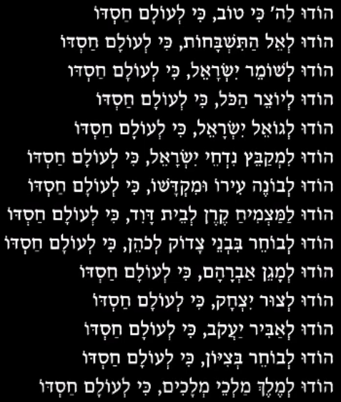
Touvia 3 (pseudo épigraphique) | 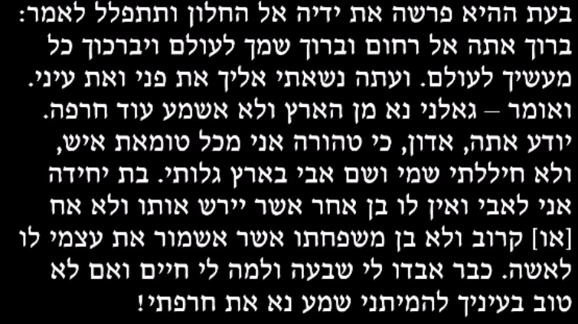
Littérature hellénistique, grande population à la période du IIe Temple  Flavius Joseph -pris pendant la révolte et écrit  Antiquités juives 4 :13 | 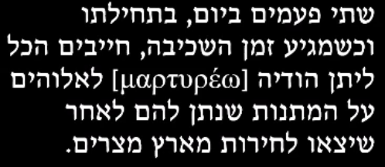
Bible Chrétienne : Mathieu 6 | 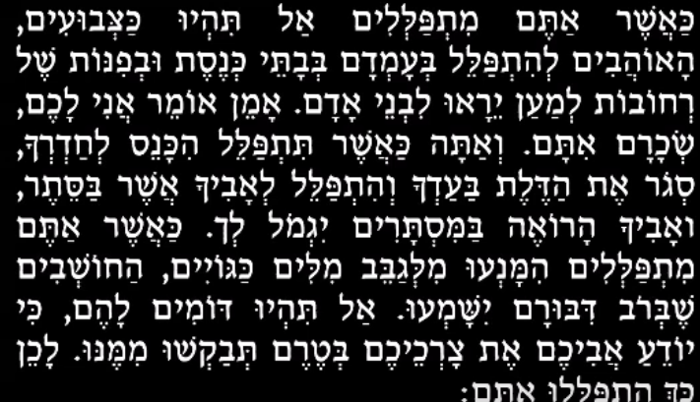
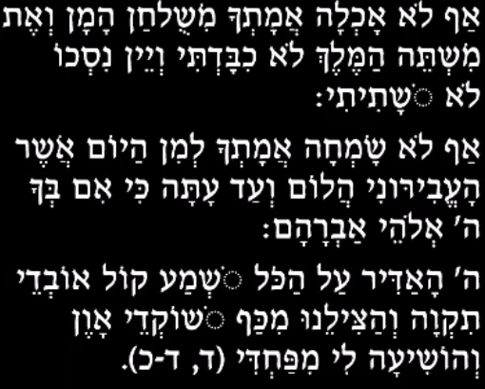  Esther différences entre la septante | 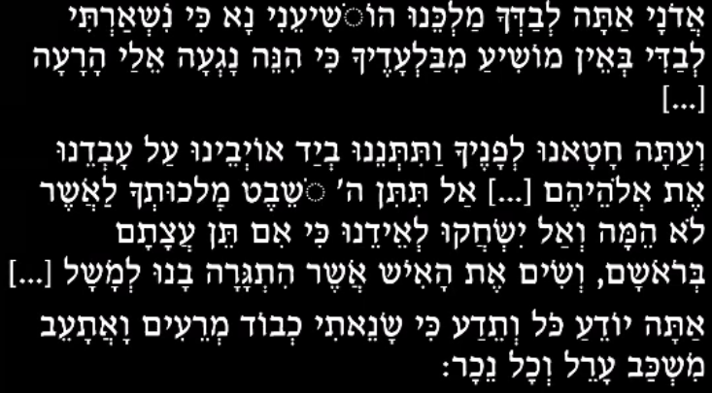
Judith Chap 8
Makabim Chap 10

